אור קולנברג – צידה לדרך
מילים ולחן: אור קולנברג – הפקה מוסיקלית: לואי להב

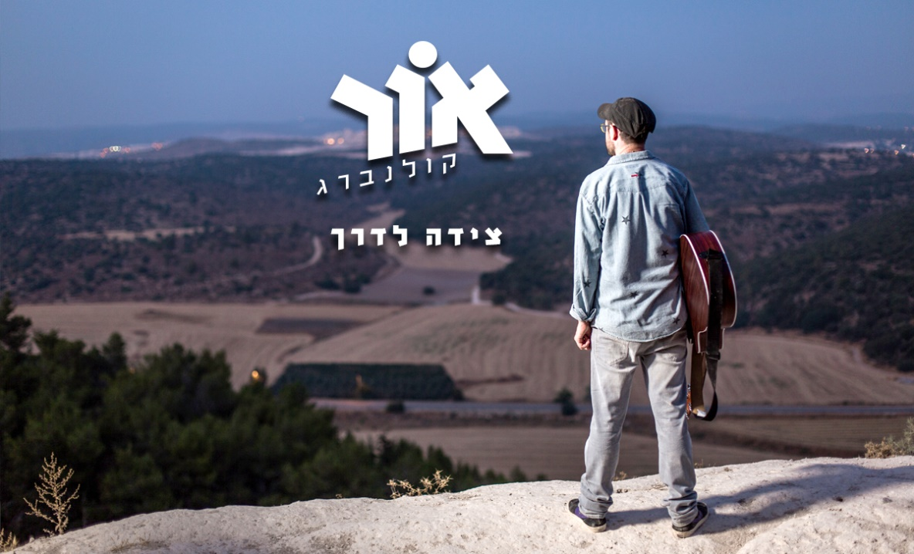

שיר נוסף ליוצר חדש ומסקרן– קצת לפני אלבום הבכורה.

עבור אור, המוסיקה היא השפה בה הוא מתקשר רגשות ומחשבות
בצורה שמדייקת אותו יותר מאשר מילים בלבד.
בצבא שירת בלהקה צבאית ומיד בתום השירות, החל ללמוד מוסיקה באופן רשמי ומסודר במכללת "הד" - מאז מקדיש את כל זמנו לכתיבה ויצירה.

בראשית הדרך, לא הייתה תוכנית מסודרת," עכשיו אני עובד על אלבום".
השירים ביקשו חיים ופרץ היצירה הנובע הפך לשירים רבים, השירים הגיעו למפיק לואי להב שמיד
זיהה את הכישרון הייחודי, לקח את הפרויקט לידיו, למרות שמדובר באמן צעיר וביצירת ביכורים. לואי להב המבין דבר ברוקנרול, זיהה את הסערה המתחוללת מתחת לאותה עדינות וביישנות, גיבש צוות נגנים, והחל איתם מסע במהלכו גובשה ההפקה יחד עם המוסיקאים באולפן, תוך כדי נגינה עם ההרכב, התגבשה גם ההפקה המוסיקלית, האלבום כולו הוקלט עם הלהקה בלייב כדי לשמר עד כמה שאפשר את האוטנטיות והסערה שהתחוללה באולפן.

עקבו אחרי הפייסבוק של אור לתאריכי הופעות ברחבי הארץ

לפרטים נוספים– רותי מרום ruty@mp1.co.il רז גלבמן raz@mp1.co.il או בטלפון 03-5656413

